Схема размещения нестационарных торговых объектов потребительского рынка на территории городского округа «город Дербент» - ул. Сальмана (Гиппократ)

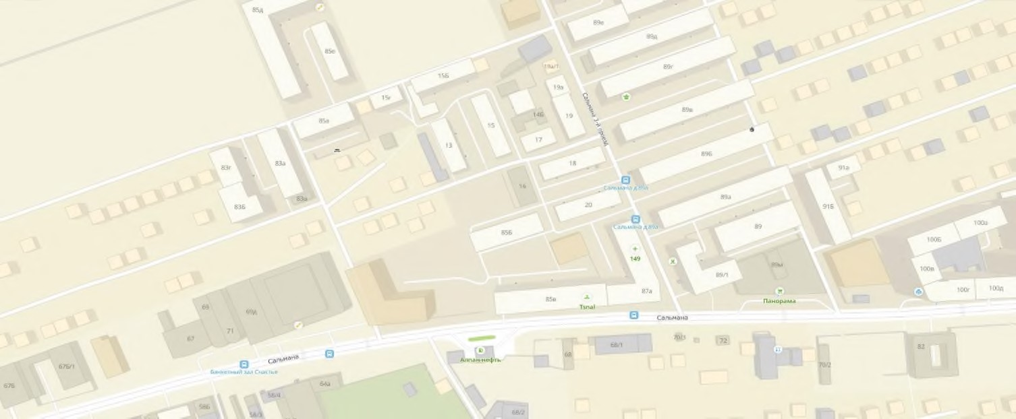
10
9
8

6

5

3

4

2

1

7

Схема размещения нестационарных торговых объектов потребительского рынка на территории городского округа «город Дербент» - ул. Сальмана (гиппократ)

№  п/п | Адрес расположения (место расположения) нестационарного  торгового объекта | Вид нестационарного торгового объекта  (киоск, лоток, автолавка и др.) | Специализация нестационарного  торгового объекта  (ассортимент реализуемой продукции) | Площадь нестационарного торгового объекта (кв.м.) | Собственник земельного участка | Срок размещения нестационарного торгового объекта
1 | Ул. Сальмана 85 | Кафе | Летнее кафе | 30 | Муниципальное образование | Временно
2 | Ул. Сальмана, 89а | Сборно-разборная конструкция | Продовольственные товары, сельскохозяйственная продукция, товары народного потребления в  том числе фруктовая и овощная  продукция | 5 | Муниципальное образование | Временно
3 | Ул. Сальмана, 89б | Автолавка | Продовольственные товары, сельскохозяйственная продукция, товары народного потребления в  том числе фруктовая и овощная  продукция | 5 | Муниципальное образование | Временно
4 | Ул. Сальмана, 89в | Павильон | Продовольственные товары, сельскохозяйственная продукция, товары народного потребления в  том числе фруктовая и овощная  продукция | 10 | Муниципальное образование | Временно
5 | Ул. Сальмана, 89 а | Павильон | Мороженное | 10 | Муниципальное образование | Временно
6 | Ул. Сальмана, 89 | Автолавка | Продовольственные товары, сельскохозяйственная продукция, товары народного потребления в  том числе фруктовая и овощная  продукция | 5 | Муниципальное образование | Временно
7 | Ул. Сальмана, , 89г | Автолавка | Приготовление еды на вынос | 8 | Муниципальное образование | Временно
8 | Ул. Сальмана, 85 Е | Уличные водоматы по розливу воды | Продажа воды | 1 | Муниципальное образование | Временно
9 | Ул. Сальмана 89 В | Уличные водоматы по розливу воды | Продажа воды | 1 | Муниципальное образование | Временно
10 | Ул. Сальмана 89 Б | Уличные водоматы по розливу воды | Продажа воды | 1 | Муниципальное образование | Временно

